## 核磁测温实验

### 测温原理

水分子中氢原子核的振动频率与温度变化、磁场强度有关。利用不同温度下MRI数据的相位差计算出温度差。

### 实验方案

（1）制作凝胶状假体来模拟人体组织，获取常温下的假体核磁成像数据作为测温基线。

（2）对假体的中心位置加热后放入MRI设备，获得一组等时间间隔的降温过程核磁数据。

（3）对核磁数据中的相位信息差计算出温度值，获得加热区域的具体温度。

### 实验器材

测温实验的器材主要有：水浴锅（加热用）、试管烧杯容器、温度计、电子秤、PAA（聚彬稀酸）、明胶、琼脂、氯化钠、硫酸铜等。

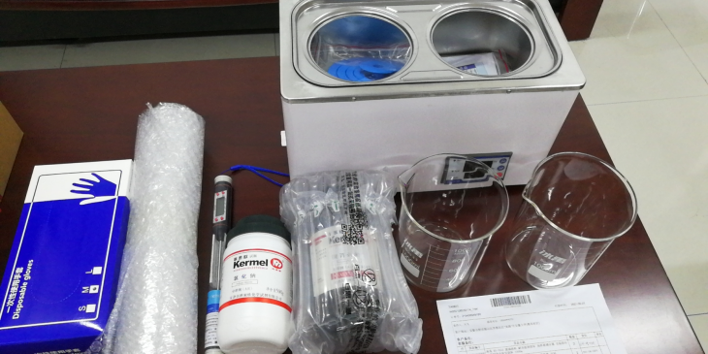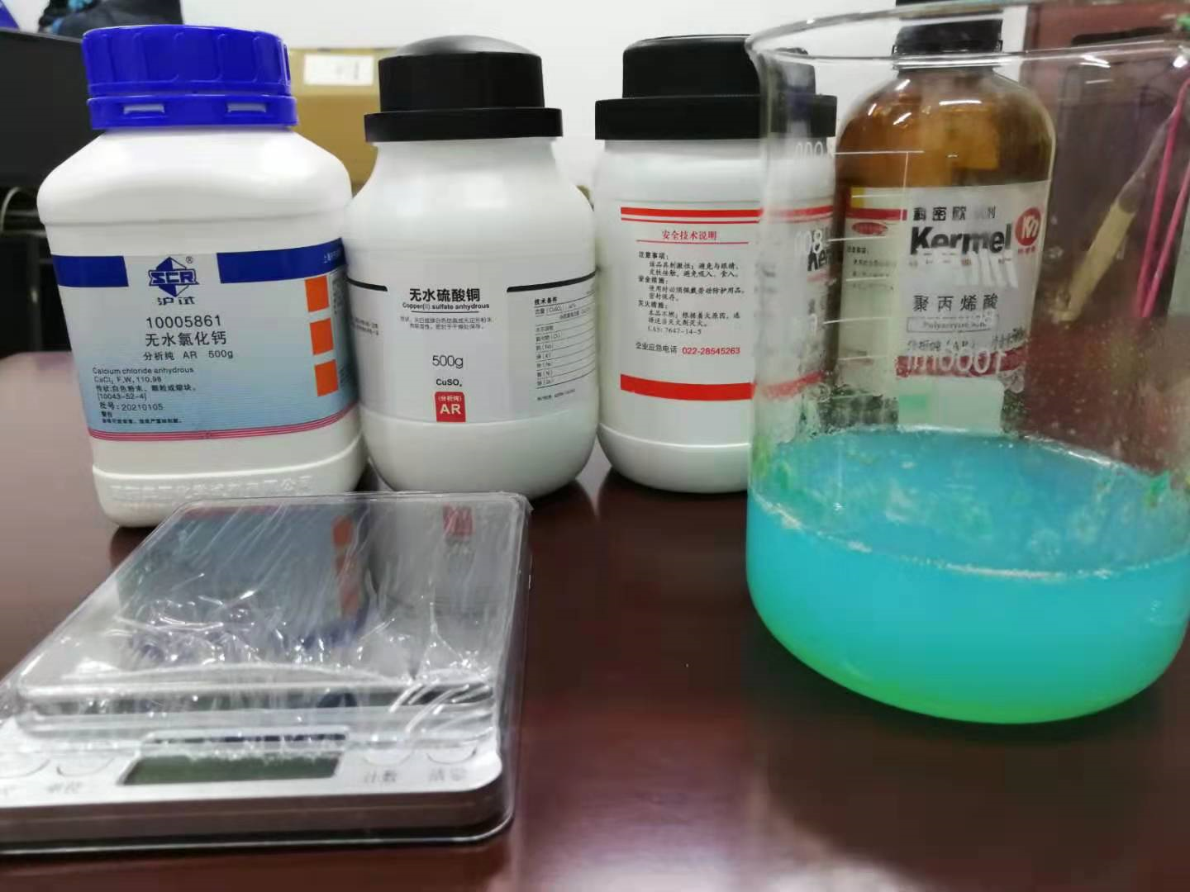

### 实验过程

1. 实验前期准备好凝胶假体，制作放在假体的容器
2. 使用GRE序列扫描，每组在横轴位获得4个切片，切片间距5mm，厚度5mm
3. 第一组为对照组，对不加热假体进行扫描。加热后获取10组扫描数据。
4. 测量并记录对照组和最后一组温度，用于计算温度

### 实验结果

1. 融合8个通道的核磁数据，获得的相位谱用于测温算法。
2. 利用测温算法计算加热组与对基线的相位差，绘制温度图。

